**ВИКОРИСТАННЯ РОБОТІВ ПІД ЧАС ГАСІННЯ МАСШТАБНИХ ПОЖЕЖ**

***Сергій ПАНЧЕНКО, викладач кафедри пожежної тактики та аварійно-рятувальних робіт,***

***Микола Григор’ян, доцент, кандидат технічних наук***

***Черкаський інститут пожежної безпеки імені Героїв Чорнобиля НУЦЗ України***

Дана праця досліджує використання роботизованих систем у пожежогасінні, аналізуючи їх переваги, технічні характеристики та приклади застосування. Роботи відіграють важливу роль у підвищенні безпеки та ефективності гасіння пожеж, особливо в умовах високої температури та задимленості.

Пожежі є однією з найбільших загроз для життя та майна. Традиційні методи гасіння пожеж часто пов’язані з високим ризиком для пожежників. Використання роботів у цій сфері може значно знизити ризики та підвищити ефективність гасіння пожеж. Серед переваг виділяємо:

• **Безпека рятувальників**Роботи можуть працювати в умовах підвищеної безпеки: висока температура, токсичний дим, ризик обвалу конструкції. Це значно знижує ризик для життя та здоров'я людей, які беруть участь у ліквідації пожежі.

• **Доступ до важкодоступних місць**Безпілотні системи здатні діяти в зонах, куди людина не може потрапити через обмежений доступ або небезпечні умови, такі як лісові масиви, промислові об'єкти чи висотні будівлі.

• **Автономність та швидкість реагування**Сучасні роботи можуть працювати в автономному режимі або під дистанційним керуванням, що дозволяє швидко реагувати на пожежі, навіть якщо пожежні команди не можуть прибути на місце події

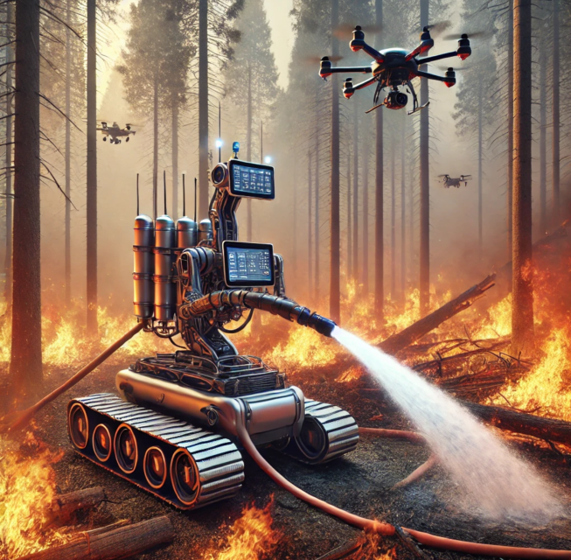

*Рис. 1 Використання роботів під час гасіння масштабних пожеж. Автор – Сергій ПАНЧЕНКО*

• **Точність і ефективність**  
Робот забезпечений сенсорами для точного виявлення осередків пожежі та можуть вибирати різні засоби гасіння (воду, піну, хімічні реагенти) залежно від ситуації, що забезпечує ефективність боротьби з вогнем.

• **Тривала робота без втоми**Роботи можуть працювати тривалий час без перерв, що важливо при великих пожежах, які можуть тривати годинами чи днями.

• **Мінімізація впливу людського фактора**Використання роботи знижує кількість людських помилок у критичних ситуаціях. Автономні системи мають запрограмовані алгоритми для оптимізації рішень у реальному часі.

**• Моніторинг і аналітика**Роботизовані комплекси можуть не тільки гасити пожежі, але й забезпечувати реальний моніторинговий стан через вбудовані камери, тепловізори і сенсори диму, що дозволяє краще планувати стратегію гасіння.

• **Мобільність і гнучкість використання**  
Роботи можна адаптувати під різні завдання: від гасіння лісових пожеж до ліквідації загорянь у міських умовах. Мобільність системи дає можливість ефективно реагувати в різних ситуаціях.

Сучасні роботи для пожежогасіння оснащені системами відеомоніторингу, потужними прожекторами, тросовими лебідками та системами подачі води та піни. Вони можуть пересуватися по складній місцевості та долати перешкоди, що робить їх незамінними в умовах масштабних пожеж.

Таблиця 1. Сучасні роботи для пожежогасіння.

|  |  |  |  |  |
| --- | --- | --- | --- | --- |
| Модель | **Colossus** (Франція, Shark Robotics) | **Thermite RS3** (США, Howe & Howe Technologies) | **THeMIS** (Німеччина, Milrem Robotics) | **Пожежний дрон Firebird** (Японія, Mitsubishi Heavy Industries) |
| Застосування | Робот для пожежогасіння, використаний пожежними службами, включно з паризькими пожежниками під час гасіння пожежі в Соборі Паризької Богоматері. | Робот для гасіння пожежі в складних умовах, таких як промислові об'єкти та міське середовище. | Модульна платформа для різних завдань, включаючи пожежогасіння у важкодоступних місцях. | Безпілотний дрон для моніторингу та гасіння пожеж у лісах та важкодоступних місцевостях. |
| Розміри | 1,6 м x 0,78 м x 0,95 м | 2850 мм x 1420 мм x 1300 мм | 2,4 м х 2 м х 1,1 м | 3,5 м в діаметрі |
| Маса | 500 кг | 1588 кг | 1630 кг | 150 кг |
| Швидкість | До 3,5 км/год | До 13 км/год | До 20 км/год | До 150 км/год |
| Дальність дії: | До 1000 метрів (дистанційне керування) | До 365 метрів (дистанційне керування) | До 1000 метрів | До 10 км (автономний політ) |
| Тривалість роботи | До 12 годин автономної роботи | До 20 годин | До 15 годин автономної роботи | 30-60 хвилин (залежно від навантаження) |
| Тягова здатність | 2 тонни | 5 тонн | 1 тонна |  |
| Система гасіння | Водяний монітор з продуктивністю до 3000 літрів на хвилину | Водяний монітор з продуктивністю до 9500 літрів на хвилину | Модульна система для доставки води або хімічних засобів (залежить від конфігурації). | Аерозольні модулі або модулі з водою, здатні доставляти до 10 літрів рідини або 20 кг вогнегасильного порошку. |
| Додаткове обладнання | Камери (оптичні, тепловізійні), датчики диму та температури, система дистанційного керування. | Теплові камери, оптичні сенсори, димові датчики | Камери, тепловізори, автономна навігація. | Відеокамери, тепловізори, системи визначення вогнищ пожежі. |

\

Пожежа в Соборі Нотр-Дам в Парижі. Вогонь поширювався через дерев'яні конструкції на даху і загрожував повним знищенням історичної споруди. Colossus був використаний для боротьби з вогнем у центральному соборі. Через високу температуру та ризик обвалу даху пожежники не могли безпечно працювати в цих умовах. Робот взяв на себе основні функції з подачі води та зниження температури в осередках вогню, дозволяючи зберегти всю конструкцію конструкції.

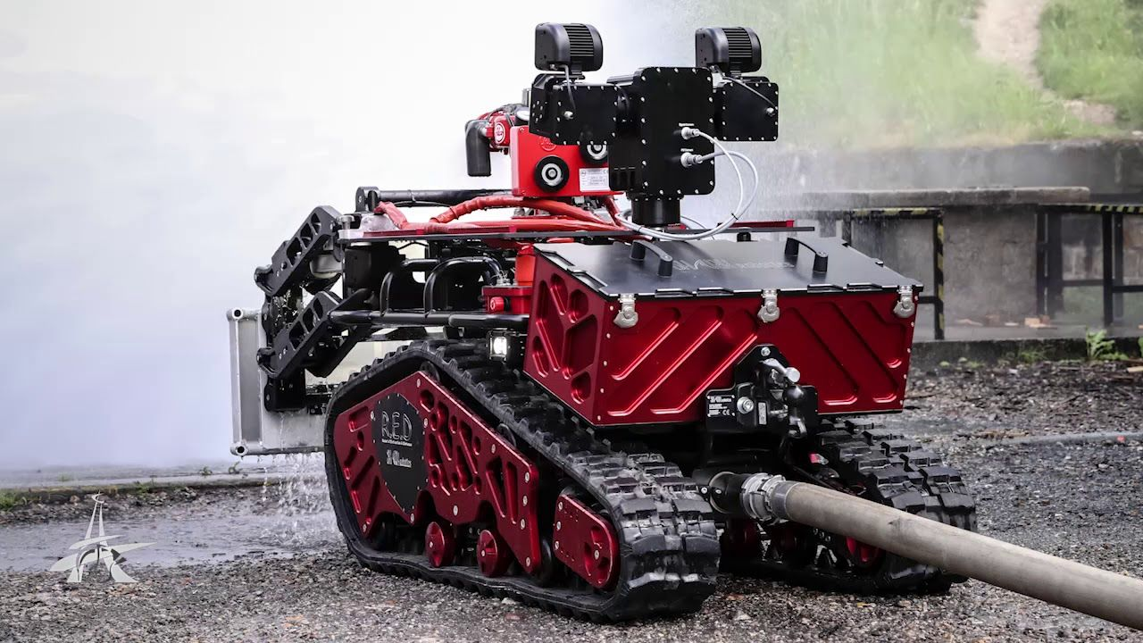

*Рис. 2 Використання французького робота Colossus під час гасіння в Соборі Нотр-Дам, Париж, Франція.*

У жовтні 2020 року сталася велика пожежа на промисловому складі в Лос-Анджелесі, де зберігалися хімічні речовини та матеріали, які підвищили небезпеку вибуху. Thermite RS3 використовувався для того, щоб працювати в умовах сильного задимлення та високої температури. Робот виконував функції дистанційного гасіння пожежі на складі, дозволяючи знизити ризик для пожежників, які не могли працювати в цих умовах через токсичні випари. В результаті пожежі взяти під контроль без втрат серед рятувальників.

2021 рік, Німеччина. На одному з військових складів Німеччини сталася пожежа, яка стала загрозою через можливість вибуху боєприпасів. Вогонь швидко поширювався, і будь-яка спроба його ліквідувати вручну була занадто небезпечною. Робот THEMIS використовується для дистанційного гасіння пожежі та евакуації небезпечних об'єктів зони загоряння. Завдяки своїй автономності та стійкості до високих температур, робота допомагає локалізувати пожежу без необхідності втручання людей у ​​небезпечну зону.

Лісова пожежа в префектурі Хоккайдо, 2019 рік. Лісові пожежі в Японії залишаються серйозною проблемою через швидкість їх поширення та важкодоступність місць виникнення. У 2019 році велика пожежа в префектурі Хоккайдо вимагала швидкої реакції. Firebird використовувався для моніторингу з повітря та локального гасіння осередків пожежі в лісовій зоні. Завдяки використанню дронів ви зможете швидко ідентифікувати осередки загоряння та скерувати ресурси на їх гасіння. Це допомогло зменшити масштаби пожежі та запобігти її подальшому посиленню.

Інцидент на хімічному заводі в Техасі, 2022 рік. На одному з хімічних заводів в Техасі сталася пожежа, яка була спричинена вибухом в одному з цехів. Через загрозу нових вибухів та високу концентрацію токсичних речовин доступ людей на місце був неможливий. Elios 3 використовувався для інспекції внутрішньої частини заводу, що дало можливість оцінити рівень пошкоджень і знайти нові загоряння. Безпілотник також передавав відеозображення в режимі реального часу, дозволяючи команді приймати рішення про тактику гасіння пожежі на основі точних даних.

Розвиток технологій та інтеграція штучного інтелекту відкривають нові можливості для вдосконалення роботизованих систем. У майбутньому роботи можуть стати ще більш автономними та ефективними, що дозволить значно підвищити рівень безпеки та ефективності гасіння пожеж. Використання роботів у пожежогасінні має значні переваги, включаючи підвищення безпеки, ефективності та економічної вигоди. Подальший розвиток технологій відкриває нові перспективи для вдосконалення цих систем та їх широкого впровадження у сфері безпеки.

**ЛІТЕРАТУРА**

1. Meghdari, A., Alemi, M., Zakipour, M. et al. Design and Realization of a Sign Language Educational Humanoid Robot. J Intell Robot Syst 95, 3–17 (2019). https://doi.org/10.1007/s10846-018-0860-2
2. Panchenko, S., Bychenko, A., & Nizhnyk, V. (2024). Experimental study of water spreading parameters when extinguishing fires using aircraft sprinklers. Eastern-European Journal of Enterprise Technologies, 1(10 (127), 64–73. <https://doi.org/10.15587/1729-4061.2024.298916>
3. Roldán-Gómez, J.J.; González-Gironda, E.; Barrientos, A. A Survey on Robotic Technologies for Forest Firefighting: Applying Drone Swarms to Improve Firefighters’ Efficiency and Safety. Appl. Sci. 2021, 11, 363. <https://doi.org/10.3390/app11010363>
4. Liu, H. Yu, S. Cang and L. Vladareanu, "Robot-assisted smart firefighting and interdisciplinary perspectives," 2016 22nd International Conference on Automation and Computing (ICAC), Colchester, UK, 2016, pp. 395-401, doi: 10.1109/IConAC.2016.7604952.